Technical Assistance Closure Report Template
Objective of the technical assistance (TA) Closure Report:
- To communicate publicly in one document a summary of progress made and lessons learned during the TA towards the anticipated impact (sections 1-4).
- To document qualitative and quantitative data collected during TA, for use in donor and UN reporting (Annex 1).

Steps for completing the TA closure report:
- The lead TA implementer submits the closure report at the end of the technical assistance as a final deliverable. The TA closure report will capture outputs, outcomes and impacts of all activities conducted under the TA. Please copy and summarise relevant material from previous TA outputs/deliverables and the Response Plan, as relevant.
- A CTCN Manager will review and revise the closure report before final approval by the CTCN Deputy Director.

Important note on public and internal use of the closure report:
Once approved by the CTCN Deputy Director, the TA closure report will be a public document available on the CTCN website www.ctc-n.org. Selected content will be used for targeted communication activities. Annex 2 is for internal use only and will not be publicly available.

Closure Report for CTCN Technical Assistance

- Basic information
Basic Information
Title of response plan | Apoyo a la implementación de la Estrategia Nacional de Desarrollo con Bajas emisiones de Gases de Efecto Invernadero a través de integración de economía circular en los planes de desarrollo municipal: caracterización de residuos comunes e industriales en Guatemala y caracterización de residuos comunes en Quetzaltenango
Technical assistance reference number | Actividad A376 del objetivo 1. “Revisión y aumento de las ambiciones de las metas de la NDC” del CAEP de Guatemala
Country/ countries | Guatemala
NDE focal point and organisation | Fredy Antonio Chiroy Barreno, Viceministro de Recursos Naturales y Cambio Climático del Ministerio de Ambiente y Recursos Naturales (MARN), 7 avenida 03-67, zona 13 Guatemala, Guatemala, Código Postal 01013
Sector(s) addressed | Waste
Technologies supported | N/A
Implementation period and total duration | 12 months
Total budget for implementation | US$84,700
Designer of the response plan | The Tropical Agricultural Research and Higher Education Center (CATIE)
Implementer of response plan | The Tropical Agricultural Research and Higher Education Center (CATIE)
Implementation start date | (01/10/2020)
Implementation end date | (31/10/2021)
Description of delivered outputs and products as well as the activities undertaken to achieve them. In doing so, review the log frame of the original response plan and refer to it as appropriate | Producto 2: Caracterización de residuos y desechos sólidos comunes de la ciudad de Guatemala según la “Guía para elaborar Estudios de Caracterización de Residuos Sólidos Comunes” (MARN, 2018a).  - Tomar los desechos sólidos de los distintos puntos de generación y mezclarlos.  - Dividir en cuatro partes equitativas  - Seleccionar dos cuartos (1/4 + 1/4) opuestos y retirar los otros dos.  - Volver a mezclar y repetir, hasta tener 100 libras de material.  Producto 3: Caracterización de residuos y desechos de las industrias localizadas en el Municipio de Guatemala en función de la actividad económica; según la “Guía para elaborar Estudios de Caracterización de Residuos Sólidos Comunes” (Ídem.).  - Gestión de residuos y desechos sólidos en la industria.  - Lanzamiento del proyecto.  - Talleres técnicos, para las 84 empresas que participaron en el proyecto.  Producto 4: Elaboración del plan de acción de economía circular en la gestión de residuos sólidos para la Municipalidad de Guatemala.  - Presentación del Proyecto a la municipalidad  - Capacitación en el concepto de economía circular – abordaje en la gestion de residuos  - Validación de los instrumentos de recolección de información  - Levantamiento de información  - Revisión de la información y preparación de informe  - Taller d eautoevaluación con la municipalidad  - Taller de revision del estados de la circularidad en la municipalidad  - Preparación del informe del plan de acción  - Validación con los actors claves  Producto 5: Caracterización de residuos y desechos sólidos comunes de ciudad de Quetzaltenango según la “Guía para elaborar Estudios de Caracterización de Residuos Sólidos Comunes”  - Tomar los desechos sólidos de los distintos puntos de generación y mezclarlos.  - Dividir en cuatro partes equitativas  - Seleccionar dos cuartos (1/4 + 1/4) opuestos y retirar los otros dos.  - Volver a mezclar y repetir, hasta tener 100 libras de material.
Methodologies applied to produce outputs and products | Procesos participativos de socialización del Proyecto con las municipalidades de Guatemala, Quetzaltenango y el MARN  Determinación de la muestra- se utilize la guía como referencia utilizando las desviaciones estandar máxima para la definición de la muestra por cada municipio.  Capacitación del personal que estará hacienda la caracterización
Reference to knowledge resources | None
Deviations | Deviations from the initial work plan  - Debido al COVID 19 la caracterización de residuos tomó más tiempo del inicialmente planeado porque personal del equipo de campo se enfermo.  - Tomo alrededor de 4 meses aprobar el plan de trabajo, porque el gobierno tenia recomendaciones diferentes a las abordadas en el plan de trabajo.  - El acercamiento con la empresa privada tomo tiempo porque no habia apertura para que el gobierno participará en la caracterización en situ, el MARN quería estar presente, pero es un proceso voluntario y varias empresas desistieron.  - Tomo mayor tiempo del inicialmente planeado ganarse la confianza de las empresas participanntes.
Anticipated follow-up activities and next steps | - La implementación de la estrategia de economía circular en la ciudad de Guatemala  - La consideración de los resultados de la caracterización de residuos communes e industriales para la actualización de la NDC

- Lessons learned
 | Lessons learned | Recommendations
Lessons learned from the CTCN TA process | The steps of the TA process are comprehensive and guide the accomplishment of the identified products.  Las opiniones y preferencias de las NDE cambian una vez que comienza el proceso de implementación. Los enlaces de CTCN fueron clave para definir cuán flexible y hasta qué punto se podría adaptar el plan inicial. La comunicación exitosa logró un resultado favorable en términos de definición de los resultados. | Recommendations include  Brindar mayor claridad a las NDEs de qué se puede y no se puede financiar.  Además, de que tanto se puede modificar el plan de respuesta aprobado y el plan de trabajo.
Lessons learned related to climate technology transfer | Describe lessons learned, opportunities, and barriers for the use and deployment of the technology or technologies supported by the TA. The objective is to identify specific success factors for technology transfer  Oportunidades  El equipo de mitigación de Guatemala está comprometido en la busqueda de opciones de reducción de emisiones a traves de la reducción, recolección, reciclaje de los residuos.  Barriers:  - No tienen financiamiento para iniciar pilotaje de proyectos de recuperación de residuos.  - No tienen financiamiento para iniciar la caracterización en otras ciudades.  - Las empresa privada es muy reservada y no quiere abrir sus puertas para contabilizar residuos si el gobierno está presente | Recommendations include  Considerar una siguiente asistencia para la preparación de un Proyecto más grande con el FVC para la recuperación y aprovechamiento de residuos.  La duración de la asistencia técnica idealmente sería para 18 meses para trabajar con el sector privado.  Para la transferencia de tecnología es necesario reforzar la relación entre el sector privado y el gobierno.

3. Illustration of the TA and photos
For communication purposes, please provide 2-4 Power Point slides, including illustrations or charts, describing barriers, opportunities, methodology, activities, outputs and achieved results. The illustrations must be copied into the TA Closure report but must also be delivered as power point files.

Presentations are in the following folder

Del proceso de capacitacion a la municipalida de Guatemala https://catieeducacion.sharepoint.com/:f:/s/CTCN-TechnicalAssistance/EquZsyK7gXZLkOLLp_ddrUYB79PBz4Mt1-29KUBSAwO5ag?e=En2vZb

Del proceso de caracterización de residuos
https://catieeducacion.sharepoint.com/:f:/s/CTCN-TechnicalAssistance/Egx-vzyOzqdEjiadWtTEhH8BvKfqM50qCehBFdBqODD26w?e=hZOe5D

Also, please provide at least five high-resolution pictures in jpg format, capturing technical assistance. The pictures should illustrate how the TA has impacted the lives of the beneficiaries in particular and the communities in general.

In the following link, we provide pictures for each of the processes https://catieeducacion.sharepoint.com/:p:/s/CTCN-TechnicalAssistance/EdWFi_kXOolMqjcTrRcNFHYBbvWRQccnjkkdSZn1Ho-qhQ?e=CEILxa

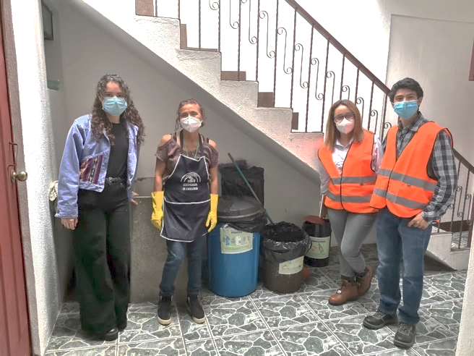

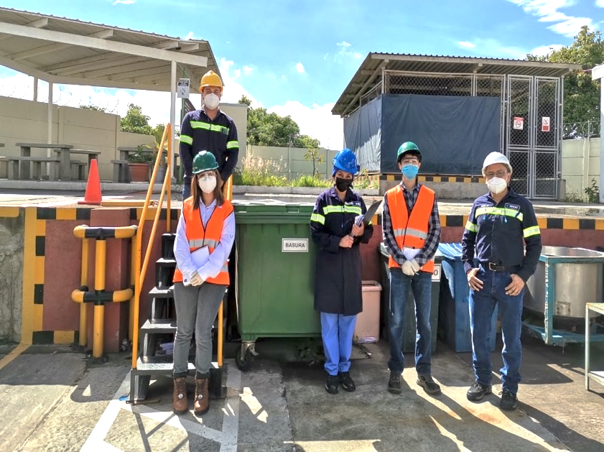
Imagen 1. Visitas técnicas a industrias

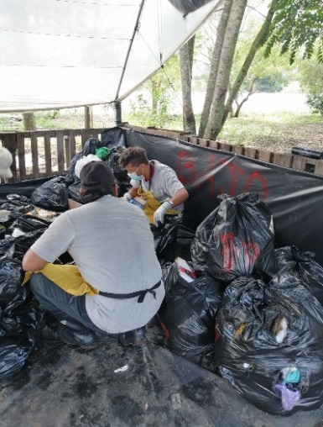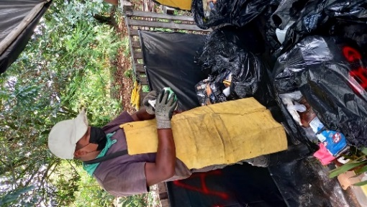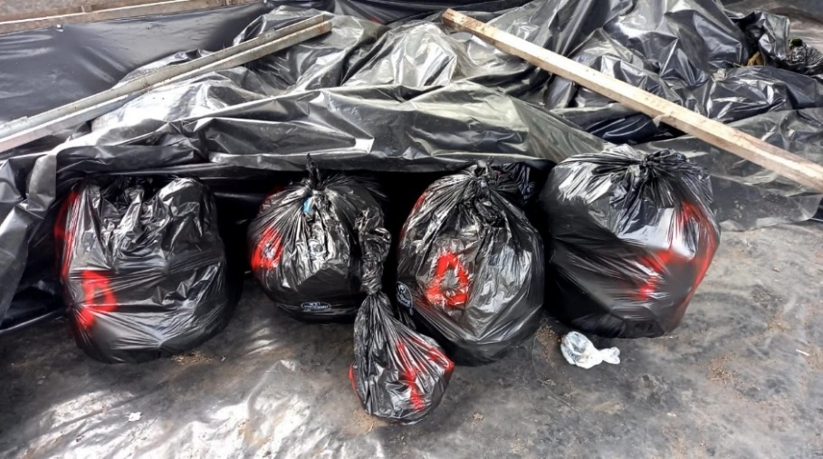
Imagen 2. Clasificación de las bolsas y proceso de cuarteo.

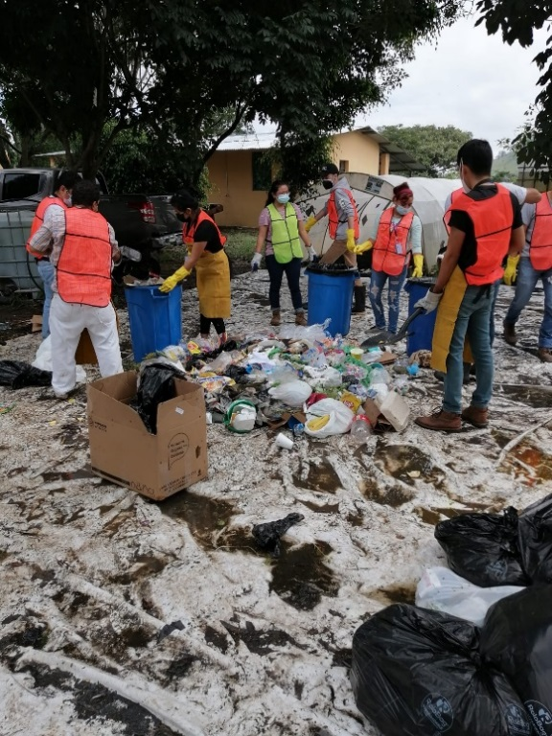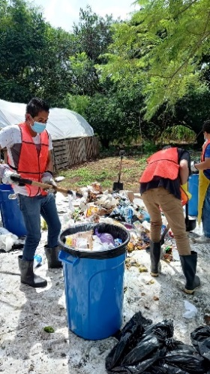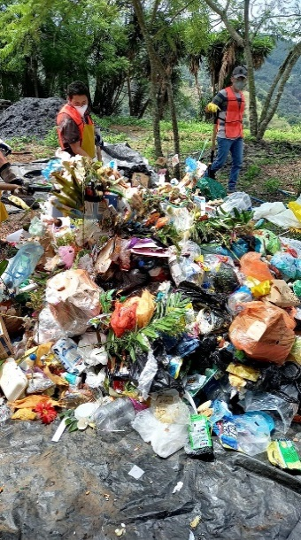
Imagen 3. Proceso de cuarteo en la bodega de BIOREM Norte para obtener la muestra a caracterizar.

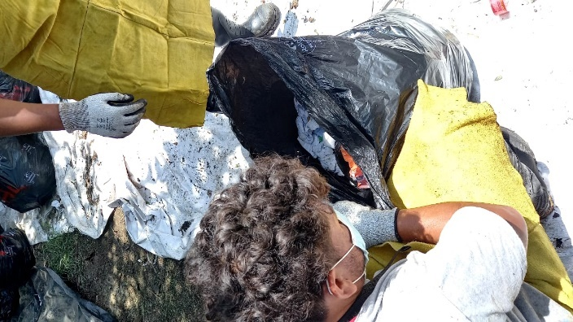
Imagen 4. Proceso de caracterización de residuos.

4. Impact Statement
The information in the table below will be used to communicate results and anticipated impacts of this technical assistance publicly. Please copy information from impact statement developed in the M&E Plan and update as relevant.

Challenge | El desafío es que los tomadores de decisiones necesitan definir estrategias con base en información imperfecta. Con el fin de avanzar hacia el cumplimiento de los objetivos del Acuerdo de París, en 2020 Guatemala deberá actualizar su NDC, aumentando la ambición de sus compromisos climáticos y encauzar su desarrollo hacia economías bajas en carbono y resilientes a los impactos del clima. Tomando como base la ENDBE, la cual identifica sectores prioritarios de mitigación, se prioriza su implementación, la cual brindará información de referencia para la actualización de la NDC.  La adecuación de Guatemala a la nueva NDC, implica el análisis de las opciones tecnológicas de mitigación exitosas previstas en el pasado, así como de nuevas tecnologías climáticas apropiadas para diferentes sectores de la economía, incluyendo los de desechos y procesos industriales. Tal adecuación sólo será posible si se genera información con respecto a la composición y características de los residuos que permitirá la identificación de tecnologías novedosas efectivas en la reducción de las emisiones de GEI. En este contexto, las limitaciones técnicas y financieras para su desarrollo e implementación juegan un papel fundamental a considerar.  Esta AT, generó el estudio de composición de residuos comunes e industriales para la municipalidad de Guatemala y la caracterización de residuos comunes para la municipalidad de Quetzaltenango; municipalidades priorizadas por el Departamento de Mitigación al Cambio Climático y MDL de la Dirección de Cambio Climático y el Departamento para el Manejo de los Residuos y los Desechos Sólidos, de la Dirección de Gestión Ambiental y Recursos Naturales del Ministerio de Ambiente y Recursos Naturales (MARN).
CTCN assistance | Esta asistencia técnica tuvo los siguiens cuatro objetivos:  - Caracterizar los residuos sólidos comunes de la ciudad de Guatemala según la “Guía para elaborar Estudios de Caracterización de Residuos Sólidos Comunes” (MARN, 2018a).  - Caracterizar los residuos de las industrias localizadas en el Municipio de Guatemala en función de la actividad económica; según la “Guía para elaborar Estudios de Caracterización de Residuos Sólidos Comunes” (Ídem.).  - Elaborar el plan de acción de economía circular en la gestión de residuos sólidos para la Municipalidad de Guatemala.  - Caracterizar los residuos y desechos sólidos comunes de ciudad de Quetzaltenango según la “Guía para elaborar Estudios de Caracterización de Residuos Sólidos Comunes”
Anticipated impact | El objetivo es que la información generada sirva de insumo para definir estrategias con un enfoque preventivo que permita maximizar la recirculación de productos y materiales en la economía contribuyendo así a la reducción de emisiones de GEI. En la municipalidad de Guatemala, las estrategias se concretarán en un plan de acción de economía circular para la gestión de residuos sólidos.
Anticipated co-benefits from the TA | La AT debe ser diseñada de tal manera que se integren las consideraciones ambientales y sociales en la toma de decisiones. Por ejemplo, en la evaluación y selección de las opciones de mitigación de GEI en el sector de desechos sólidos y líquidos y el sector industria, se deberán considerar aspectos relevantes, como la reducción de los impactos ambientales a nivel de suelos, agua, biodiversidad y calidad del aire, entre otros. Adicionalmente, deben evaluarse adecuadamente los riesgos e impactos en aspectos de género y en grupos vulnerables, como los pueblos nativos.  La AT deberá considerar aspectos como igualdad y equidad de género ya que, para combatir el CC, se requiere de decisiones individuales y colectivas de hombres y mujeres, lo que a su vez contribuirá a reducir la brecha de género, agravada por el CC, así como por vulnerabilidades sociales, económicas y ambientales.  El enfoque de género y la evaluación de los aspectos ambientales y sociales se asumirá en la evaluación de el sector de desechos sólidos y líquidos y el sector industria
Gender aspects of the TA | La AT generará co-beneficios ambientales y sociales indirectos, entre los que destaca la promoción de la igualdad de género y la reducción de las disparidades de género en las acciones relacionadas con aspectos climáticos. Adicionalmente, las opciones de mitigación serán diseñadas para que sean implementadas de una manera que promuevan, protejan y garanticen el respeto universal y efectivo de los derechos humanos, en especial de los grupos vulnerables, como mujeres, jóvenes y pueblos nativos, además de promover, proteger y conservar la biodiversidad y hábitats críticos, garantizando los flujos de los servicios de los ecosistemas y promoviendo el uso sostenible y la gestión de los recursos naturales.
Anticipated contribution to NDC | De manera directa la AT contribuirá a la implementación de las medidas de mitigación de el sector de desechos sólidos y líquidos y el sector industria previstos en la ENDBE, generando información para el proceso de definición de las nuevas metas y ambiciones de reducción de GEI en el país.  Adicionalmente, la AT permitirá armonizar distintos instrumentos de planificación y de políticas públicas para el cumplimiento de los objetivos de mitigación de GEI en los sectores de desechos y procesos industriales, partiendo del Plan Nacional de Desarrollo: K’atun Nuestra Guatemala 2032, el Plan de Acción Nacional de Adaptación y Mitigación al Cambio Climático, el Plan Nacional de Energía y las Políticas de Cambio Climático, la Política Económica 2016-2021: Crecimiento Económico Incluyente y Sostenible, la Política Nacional de Competitividad 2016-2032, la Política Nacional para la Gestión Integral de Residuos y Desechos Sólidos, la Política Nacional del Sector de Agua Potable y Saneamiento, entre otros.
The narrative story | Guatemala, país calificado como altamente vulnerable a los efectos del cambio climático (CC), ha suscrito los principales convenios internacionales de CC y posee un amplio marco normativo y de políticas que orientan las acciones del país en esta materia, siendo una de ellas la Estrategia Nacional de Desarrollo con Bajas Emisiones (ENDBE) de gases de efecto invernadero (GEI), la cual contiene medidas de mitigación que contribuyen a alcanzar las metas del país relacionadas con la acción climática en seis diferentes sectores, entre ellos se encuentran el sector de desechos y el sector industria.  En 2020, Guatemala tiene el compromiso de actualizar su Contribución Nacionalmente Determinada (NDC) en el marco del Acuerdo de París, por lo que la implementación de las acciones priorizadas en la ENDBE brindará información clave para la definición de las nuevas metas de mitigación en la NDC. Alcanzar estas nuevas metas va a requerir de la acción integrada de actores variados, tales como gobierno central, municipios, empresas privadas y sociedad civil, entre otros, además del fortalecimiento de capacidades especificas requeridas para evaluar diferentes tecnologías en los sectores de desechos y de procesos industriales. Asimismo, se considera que cambios en los paradigmas de producción, es decir, la transición de una economía lineal a una circular representa una oportunidad para implementar las acciones de forma coordinada. Uno de los retos actuales para definir las estrategias es que no se cuenta con información referente a la composición de los residuos, ni las fuentes especificas, lo que limita la definición de acciones concretas para realizar la gestión apropiada y recuperación de residuos valorizables en los territorios.  La asistencia técnica (AT) apoyó al Ministerio del Ambiente y Recursos Naturales (MARN) en la implementación de la ENDBE a través de la integración de economía circular en los planes de desarrollo municipal, particularmente en una municipalidad de referencia en el país, como ser el municipio de Guatemala, Ciudad Capital; además, generó la caracterización de residuos comunes en el municipio de Quetzaltenango, Cabecera Departamental. El objetivo es generar información acerca de la composición de los residuos y sus fuentes especificas para que el plan de desarrollo de Guatemala incorpore estrategias de economía circular que contribuyan a mitigarlas emisiones de GEI en el sector de desechos sólidos y líquidos y el sector industria de la ENDBE.
Contribution to SDGs | Esta AT, contribuye directamente a los siguientes ODS:  - ODS 6. Garantizar la disponibilidad y la gestión sostenible del agua y el saneamiento para todos. Ya que se definirán opciones que mejorarán la gestión de los desechos en la municipalidad de Guatemala, reduciendo a su vez los impactos negativos a la salud y al ambiente.  - ODS 9. Promover el crecimiento económico sostenido, inclusivo y sostenible, el empleo pleno y productivo y el trabajo decente para todos. La AT identificará estrategias para la municipalidad de Guatemala que vinculen grupos vulnerables asociados a la gestión de residuos con procesos de crecimiento económico inclusivo.  - ODS 13.2 Incorporar medidas relativas al cambio climático en las políticas, estrategias y planes nacionales. Esta asistencia técnica contribuirá a incorporar medidas que buscan reducir las emisiones de GEI en el sector de desechos sólidos y líquidos y el sector industria en los marcos de planificación a nivel municipal.

Annex 1 Technical assistance data collection

Please add quantitative and qualitative values for the indicators selected in the M&E plan and monitored throughout the technical assistance in the tables below. Indicators which have been monitored in addition to the proposed indicators below may be added at the end of table A. Non-relevant indicators should be left blank.

- Output and outcome indicators

Indicator  Please note indicators below highlighted as anticipated | Quantitative value  Numerals only; disaggregates must sum to the total | Qualitative description  List the various elements corresponding to the quantitative value as well as timelines and responsible institutions
Total number of events organized by proponents and implementing partners | 9 | Con la colaboración del Centro Guatemalteco de Producción más Limpia, el CATIE bajo el liderazgo del MARN programó una serie de eventos de socialización de las actividades tanto a nivel municipal como a nivel de las colonias de los diferentes sectores urbanos y rurales donde se hizo la caracterización
Number of participants in events organized by proponents and implementing partners | 110 | Presentación del programa a traves de reuniones presenciales y virtuales, sesiones invitando a las empresas del sector privado a participar.
- Number of men | 70
- Number of women | 40
Number of climate technology RD&D related events
Number of participants in climate technology RD&D events
- Number of men
- Number of women
Number of training organized by proponents and implementing partners | List total number here  5 | List the title of the training sessions and capacity strengthening activities  Con la municipalidad  - Modulo 1. Introducción a la economía circular  - Modulo 2. Instrumentos regulatorios municipals para la gestion y de sechos y residuos sólidos e informe de labores de la municipalidad de Guatemala en la gestion de de desechos y residuos sólidos  - Modulo 3. Ejercicios de autoevaluación sobre economía circular  - Modulo 4. Retroalimentación y validación de los resultados  Con las empresas para la caracterización de residuos industriales:  - Metodologías presentes en la “Guía para Elaborar Estudios de Caracterización de Residuos Sólidos Comunes” y en la “Guía de Identificación Gráfica de Residuos Sólidos Comunes”, las cuales se adaptaron para poder caracterizar los desechos industriales.
Number of participants in trainings organized by proponents and implementing partners | List total number here  180
- Number of men | 115
- Number of women | 65
Total number of institutions trained | List total number here  71
- Governmental (national or subnational) | 1 | List the name of organisations trained here  Municipalidad de Guatemala
- Private sector (bank, corporation, etc.) | 70 | 70 empresas del sector alimentaria de ciudad de Guatemala  - 064 Tattoo  - Agribrands Purina de Guatemala (Cargill)  - Agribrands Purina de Guatemala S. A. (Cargill)  - Alicante  - Ambiotec S.A.  - Antojitos  - Autopartes Escobar  - Avient Guatemala  - Cargill - Perry  - Casa Blanca  - Casa de las Novias  - Ceraciones Jomarí  - Chefstreer  - Chulada INC.  - Citocolor  - Clínica Odontológica Ana María García Reyes  - Clínica Urológica  - Comercializadora G y M  - Corporación de Impresiones y Servicios, S.A.  - Costurerie  - Creaciones Genesis  - Creaciones Jehova Nissi  - De Alexa  - Diseño Crissar  - Dixie Donuts  - Enauto  - Farmamedica, S. A.  - Fragmento Arquitectura  - Grupo Central Agrícola  - Grupo Secacao  - Hospital Centro Médico  - Huesera El Condor  - Huesera tres hermanos  - Los Panchos de Don Pancho  - Macumba  - Maya VEG  - Mayacert, S.A - Adriana Rivera  - Meridiano  - Mueblería Regil  - Nexgen Packaging Limitada  - Novia Gema  - Novia óptima  - Novias Gaby  - Orbea  - Organicum  - Originales del Liceo  - Panadería del horno a tu casa  - Panadería el Trigal  - Panadería Kenedy  - Panaderia Las Victorias  - Panadería Maná  - Panadería y Pastelería Belén  - Panes Doraditos  - Papeles Comerciales  - Rosa Alacrán  - Servicio Técnico de Distelsa (Taller Las Majadas)  - Shucos Aderuiz  - Shucos El Chino  - Shucos La Caseta Roja  - Shukolovers  - Shukos el Daddy  - Suchos de la Caseta Roja  - Super Llavín  - Taller Anexa  - Taller Auto Especial  - Taller Multiservicios  - Talleres Servitodo  - VELCAGRO  - VELCAGRO S,A.  - VIAJES INTERQUETZAL
- Nongovernmental (NGO, University, etc.) | N/A
Percentage of participants reporting satisfaction with CTCN training (from CTCN training feedback form)
Percentage of participants reporting increased knowledge, capacity and/or understanding as a result of CTCN training (from CTCN training feedback form) |  | Increased knowledge, capacity and/or understanding= 4+ on 5-pt scale
- Percentage of men | N/A
- Percentage of women | N/A
Total number of deliverables produced during the assistance (excluding mission, progress and internal reports) | List total number here
- Number of communication materials, including news releases, newsletters, articles, presentations, social media postings, etc. | 2 | List the name of the documents  - Facebook Noticiero El Informativo https://www.facebook.com/NoticieroElInformativo/videos/realizarán-caracterización-de-residuos-sólidos-en-xela-personal-del-ministerio-d/2996058814017238/  - UEAAS Economic unti at CATIE  https://ueaas.catie.ac.cr/index.php/proyectos/
- Number of tools and technical documents strengthened, revised or developed | 0 | List the name of the documents
- Number of other information materials strengthened, revised or created (For example training and workshop reports, Power Points, exercise docs etc.) | 3 | List the name of the documents  - Power points for the training material for the ministry
Total number of policies, strategies, plans, laws, agreements or regulations supported by the assistance | List total number here
- Adaptation related | 0 | List the type and name of documents supported
- Mitigation related | 1 | List the type and name of documents supported  Estrategia municipal de economía circular en residuos para la municipalidad de Guatemala
- Both adaptation- and mitigation related | 0 | List the type and name of documents supported
Anticipated number of policies, strategies, plans, laws, agreements or regulations proposed, adopted or implemented as a result of the TA | List total number here
- Adaptation related | 0 | List the type of documents anticipated to be proposed, adopted or implemented
- Mitigation related | 1 | List the type of documents anticipated to be proposed, adopted or implemented  Los resultados de la caracterización se utilizarán de referencia en el proceso de actualización de la NDC para Guatemala
- Both adaptation- and mitigation related | 0
Anticipated number of technologies transferred or deployed as a result of CTCN support | List total number here  0 | Instruction: List the type of technologies supported by this assistance. Technologies must be identified from the CTCN taxonomy of climate sectors and technologies (download in pdf format and choose from column C): https://www.ctc-n.org/resources/ctcn-taxonomy
Anticipated number of collaborations facilitated or enabled as a result of technical assistance | List total number here
- Number of South-South collaborations | 0 | List the names of the organisations (excluding the CTCN or TA implementers)
- Number of RD&D collaborations |  | List the names of the organisations (excluding the CTCN or TA implementers)
- Number of private sector collaborations | 1 | List the names of the organisations (excluding the CTCN or TA implementers)  Centro Guatemalteco de Producción más Limpia
Number of countries with strengthened National System of Innovation as a result of CTCN support |  | List names of countries
Insert any additional indicators here

- Core impact indicators

Please fill in the tables for anticipated impacts of the CTCN assistance. Every technical assistance should contribute to at least one of the indicators below. For guidance on how to report on core indicators see the ‘M&E Guidance Document for TA Implementers’.

Core indicator 1 | Anticipated metric tons of CO₂ equivalent (CO₂e) emissions reduced or avoided as a result of CTCN TA  Please add your calculations in word or excel format as an Annex to this Closure Report, where applicable.
 | Anticipated metric tons of CO₂e reduced or avoided as a result of the TA on annual basis | Anticipated metric tons of CO₂e reduced or avoided as a result of the TA in total
Quantitative value  (emissions reductions) | Total number (numerals only, no rounding or abbreviations) | Total number (numerals only, no rounding or abbreviations)
Unit | tCO₂e | tCO₂e
GHG assessment boundary (project emissions)  Identify expected post-TA activities, associated effects and assess boundary for quantification of GHG emission reductions | N/A | N/A
Baseline emissions  Describe baseline scenario, baseline candidates, emission factors and emissions calculated | N/A | N/A
Methodology  Explain the method or process of verifying the indicator and how data was gathered | N/A | N/A
Assumptions  Describe assumptions made during calculation and quantification of GHG reductions | N/A | N/A

Core indicator 2 | Anticipated increased economic, health, well-being, infrastructure and built environment, and ecosystems resilience to climate change impacts as a result of technical assistance  Please provide a qualitative description of the anticipated impacts on the categories below
Infrastructure and built environment  Anticipated increased infrastructure resilience (avoided/mitigated climate induced damages and strengthened physical assets) | N/A
Ecosystems and biodiversity  Anticipated increased ecosystem resilience (areas with increased resistance to climate-induced disturbances and with improved recovery rates) | N/A
Economic  Anticipated increased economic resilience (e.g. less reliance on vulnerable economic sectors or diversification of livelihood) | N/A
Health and wellbeing  Anticipated increased health and wellbeing of target group (e.g. improved basic health, water and food security) | N/A

Core indicator 3 | Anticipated number of direct and indirect beneficiaries as a result of the TA
 | Quantitative value | Means of verification
Total beneficiaries | Total number
Number of adaptation beneficiaries |  | Describe calculation methods and assumptions made
Number of mitigation beneficiaries |  | Describe calculation methods and assumptions made
Number of adaptation-and mitigation beneficiaries

Core indicator 4 | Anticipated amount of funding/investment leveraged (USD) as a result of TA (disaggregated by public, private, national, and international sources, as well as between anticipated/confirmed funding)
 | Quantitative value confirmed in USD | Quantitative value anticipated in USD | Qualitative description  List the institutions, timelines, and description or title of the investment | Methods  Describe methods used for quantification of funds leveraged
Total funding | Total number in USD (numerals only, no rounding or abbreviations) | Total number in USD (numerals only, no rounding or abbreviations) | 0 | 0
Anticipated amount of public funding mobilised from national/domestic sources | 0 | 0 | 0 | 0
Anticipated amount of public funding mobilised from international/ regional sources | 0 | 0 | 0 | 0
Anticipated amount of private funding mobilised from national/domestic sources | 0 | 0 | 0 | 0
Anticipated amount of private funds mobilised from international/regional sources | 0 | 0 | 0 | 0

Annex 2 (for internal use – to be filled in by the CTCN)
CTCN evaluation
This section will be completed by the relevant CTCN Technology Manager.

- Evaluation of the timeliness of the TA implementation as measured against the timeline included in the response plan;
- Evaluation of TA quality as defined in the response plan;
- Overall performance of the Implementers;
- Overall engagement of the NDE and Proponent;
- Lessons learned on the CTCN process and steps taken by the CTCN to improve.

